ASPECTOS PUNTUALES ACERCA DE LOS
RECURSOS TIC EN LA ENSEÑANZA

Rubén Mesía Maraví

Las nuevas tecnologías ya se han asentado en las instituciones de enseñanza de todos los niveles educativos. En la actualidad las instituciones se han visto masivamente “bombardeadas” por las nuevas tecnologías de la información y comunicación (TIC), no obstante que hasta hace algunos años el uso de los medios digitales se restringía a algunas horas por semana o a algunos campos del conocimiento, hoy ya no es posible ponerles límite a su participación en los procesos de enseñanza aprendizaje.

Sin embargo, esa inevitable presencia constituye un verdadero desafío para lograr incorporarlos como herramientas que asistan y enriquezcan eficazmente la enseñanza. En muchos casos se convierten en un problema educacional que no siempre es resuelto de la mejor manera y además no son pocos los intentos fallidos de su incorporación efectiva en la enseñanza. Esto, sobre todo, por la carencia de un plan estratégico de su empleo y porque la integración no se instrumenta con objetivos precisos.

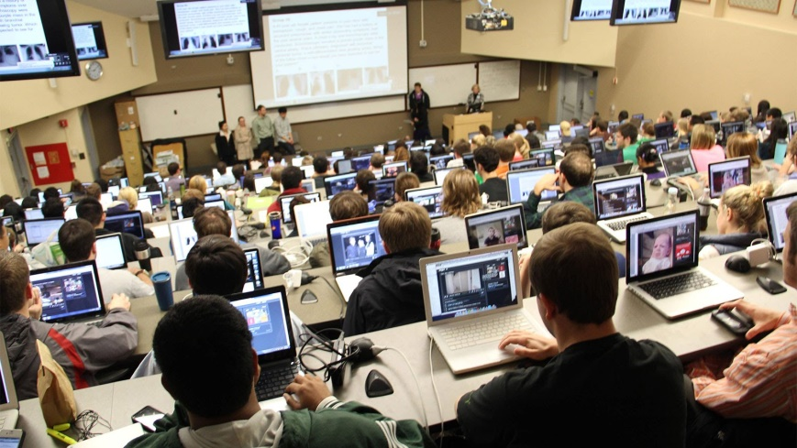
A menudo se produce una “domesticación” de la tecnología en su empleo en la enseñanza, lo cual llega a anular su posibilidad transformadora. Una tecnología potente e innovadora es tomada y domesticada de tal manera que se trabaja con ella más o menos de la misma forma que se hacía desde antes, solo que un poco más rápido. No es raro que su llegada sorprenda a muchos porque no existe plan alguno para utilizarla o, si existe, no se toman en cuenta las características y necesidades propias de cada contexto.

Esas experiencias evidencian la lógica de pensamiento de muchos profesores y funcionarios educativos que creen que la transformación de la enseñanza a partir de las TIC no requiere más que equipamiento y capacitación en su uso. Esta es la lógica de las TIC “como una panacea” porque considera que ellas traen consigo posibilidades intrínsecas para revolucionar la educación y la enseñanza y basta con liberar ese potencial para resolver los problemas educativos. Pero, como sabemos, no existen soluciones mágicas y la integración efectiva de la tecnología en la enseñanza debe estar claramente conectada con los objetivos educativos que vayan más allá del mero uso de las TIC y que tengan un significado más profundo en el proceso.

Imaginemos una situación en la que se aplican recursos informáticos en una clase de Biología (puede ser de cualquier otra asignatura). El profesor utiliza las herramientas de una pizarra digital para recrear la disección de una rana mediante un simulador que integra el proceso. Los estudiantes pueden realizar la disección sin las desventajas que tienen los procedimientos usados cotidianamente (uso de instrumentos, disponer de animales de laboratorio, sacrificar los animales, etc.). Los estudiantes viven una experiencia que sale de lo común y se interesan en ella. El profesor identifica los diferentes órganos del “sujeto experimental virtual” y escribe los nombres en la pizarra digital. Los estudiantes no requieren tomar apuntes porque basta un clic del profesor para imprimir un esquema para cada estudiante o enviarles por correo electrónico. Visto así parece que la integración digital mejora los aprendizajes. Aunque cabe hacerse la pregunta: ¿lo hace verdaderamente?

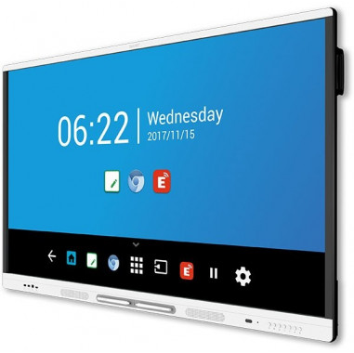
Consultando a los estudiantes al término de la clase manifiestan que fue una experiencia muy entretenida y que recuerdan algunos órganos y aún podrían decir su función. Pero analicemos: ¿qué han aprendido sobre las estructuras y su función?, ¿habrán podido relacionar las características corporales con el hábitat?, ¿podrán comentar cómo se relacionan dichas estructuras con las funciones básicas del animal? Entonces cabe preguntarse también ¿cuáles son los beneficios de esa enseñanza con nuevas tecnologías?, ¿de qué modo su integración causa impacto positivo en la enseñanza?

Sucede que existe cierto enfoque “tecnocéntrico” que considera a las TIC como algo capaz de solucionar todos los problemas de la enseñanza, como si se tratara de que van a “reiniciar el sistema” o de una cuestión de presionar algunas teclas y que los estudiantes empiecen a formular preguntas y diseñar experimentos. Pero la realidad indica que los viejos y numerosos problemas de la enseñanza no se resuelven sólo con nuevas tecnologías, sino que se requieren estrategias de enseñanza con unos propósitos bien definidos que incluyan a dichas estrategias. Ningún “barniz tecnológico” puede suplir las falencias de orden didáctico, pero muchos todavía no lo creen así. Sucede, por eso, que existen, por ejemplo, las plataformas de código abierto de la web que son atractivas para muchos profesores, pero que son propuestas de tipo únicamente memorístico; igualmente, a menudo se apelan a recursos novedosas que replican prácticas trasmisivas y cuya única fuente de saber es el libro o el profesor.

La integración digital debe ser racional, no forzada y, sobre todo, teniendo en cuenta que ella no podrá brindar soluciones a problemas para los que no ha sido concebida. Son, sí, recursos que amplían enormemente las posibilidades de enriquecer la clase y alcanzar algunos saberes. En este sentido su valor didáctico es equivalente al de cualquier otro medio. Por eso su inclusión en la clase debe ser con un propósito específico y racional y no simplemente porque resulta atractiva o novedosa.

No existe recurso informático, dispositivo tecnológico o software educativo que logre suplir la falta de objetivos claros o la ausencia de una planificación definida. El aporte de las nuevas tecnologías debe sustentarse sobre bases pedagógicas sólidas, de lo contrario fracasa. Se debe planificar considerando los intereses y necesidades de los estudiantes, en relación con los contenidos curriculares y luego, recién, elegir la tecnología que más se adecúe a los objetivos trazados.

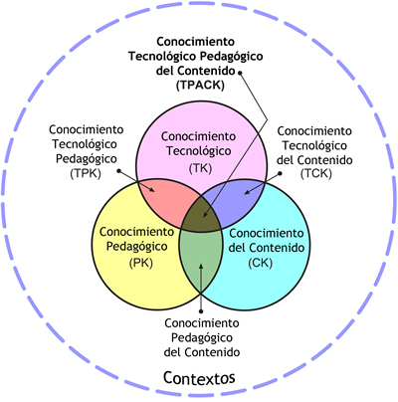
Muchos autores consideran que la enseñanza debe para ser eficaz debe sustentarse en tres pilares básicos: el conocimiento disciplinar, el conocimiento pedagógico y el conocimiento tecnológico. A esta idea le llaman “conocimiento TPACK” (Technological PedAgogical Content Knowledge) e indican que es el que el profesor requiere para integrar la tecnología a la enseñanza, teniendo en cuenta la naturaleza compleja, multifacética, dinámica y contextualizada del conocimiento. Una buena enseñanza con las TIC requiere comprender las interrelaciones entre esas tres formas de conocimiento y considerar que las intersecciones que se producen entre ellos desarrollan estrategias específicas en determinado contexto de enseñanza.

La integración efectiva de las TIC a la enseñanza requiere de una serie de pasos concretos para diseñar propuestas de enseñanza con una verdadera integración de las herramientas digitales a los propósitos de la enseñanza. Dichos pasos son:

1. Desarrollar los objetivos de enseñanza aprendizaje. Definiendo los objetivos en términos de conceptos y competencias científicas. El objetivo no debe tener como fin el manejo de las TIC.

2. Decidir las estrategias de enseñanza que se van a utilizar. Las estrategias deben estar de acuerdo a las acciones docentes y a los objetivos. Se decide si hay propuestas que inviten a los estudiantes a comprometerse con la tarea, si se guía a los estudiantes en todo momento o se deja espacios de gestión y supervisión, si se plantean espacios para la recuperación de los saberes previos, si se deciden las instancias y momentos de evaluación, etc. Son las estrategias generales de la enseñanza.

3. Diseñar o seleccionar las actividades de aprendizaje. Determinando cuáles permiten alcanzar los objetivos característicos de cada disciplina y recurriendo a la tecnología como soporte y complemento que maximice sus posibilidades.

4. Seleccionar las estrategias de evaluación, relacionadas con los tipos de aprendizaje.

5. Seleccionar y articular las herramientas o recursos TIC para las actividades. Se selecciona el recurso específico considerando cómo se articulará con la actividad y teniendo en cuenta sus posibilidades y limitaciones. A veces es necesario una adaptación y reconfiguración de las TIC porque ellas no fueron creadas para estos fines. Es necesario, además, estar informado de las características de las herramientas digitales.

Ciertos profesores, poco habituados al empleo de recursos digitales, piensan que su uso es trabajoso y ocupa mucho tiempo y sostienen que solo sirven para acortar el tiempo y facilitar la tarea. Sin embargo, algo de ello es cierto porque una buena integración requiere de tiempo y trabajo y a veces es una tarea ardua y compleja, pero enriquecedora. Pero también el uso de las TIC puede generar condiciones para trabajar temas que de otro modo no podrían abordarse. A veces el recurso informático tiene poco valor, entonces, siendo poco el valor agregado, el esfuerzo de integración se hace inútil.

A veces los profesores pueden sentirse intimidados por el dominio informático de los estudiantes y tienen la sensación que incorporar las TIC abre un frente de situaciones que lo pondrían en aprietos y que difícilmente podría superar. Por eso algunos suelen impedir el ingreso de los dispositivos al aula, pues consideran que distraen e interrumpen el orden de la clase. Pero esto es solo negar un cambio que es inevitable. Las TIC estarán aunque sean muchos los profesores que decidan no incorporarlas a su enseñanza. Entonces cabe preguntarse ¿cuánto tiempo pueden sostener esa oposición? Además, ¿tiene verdadero sentido sostenerla? Parece que no.

Es importante tener en cuenta que, aunque los estudiantes puedan superar al profesor en el manejo del recurso, esto no quiere decir que sepan utilizarlo eficazmente de manera pedagógica y, por lo tanto, requieren siempre de la orientación del profesor. Siendo así, es necesario pensar con detenimiento en dos asuntos importantes: cuándo es que las TIC proporcionan una ventaja cualitativa a la enseñanza y que lo primero que se debe pensar es en los objetivos y luego recién en la tecnología.

